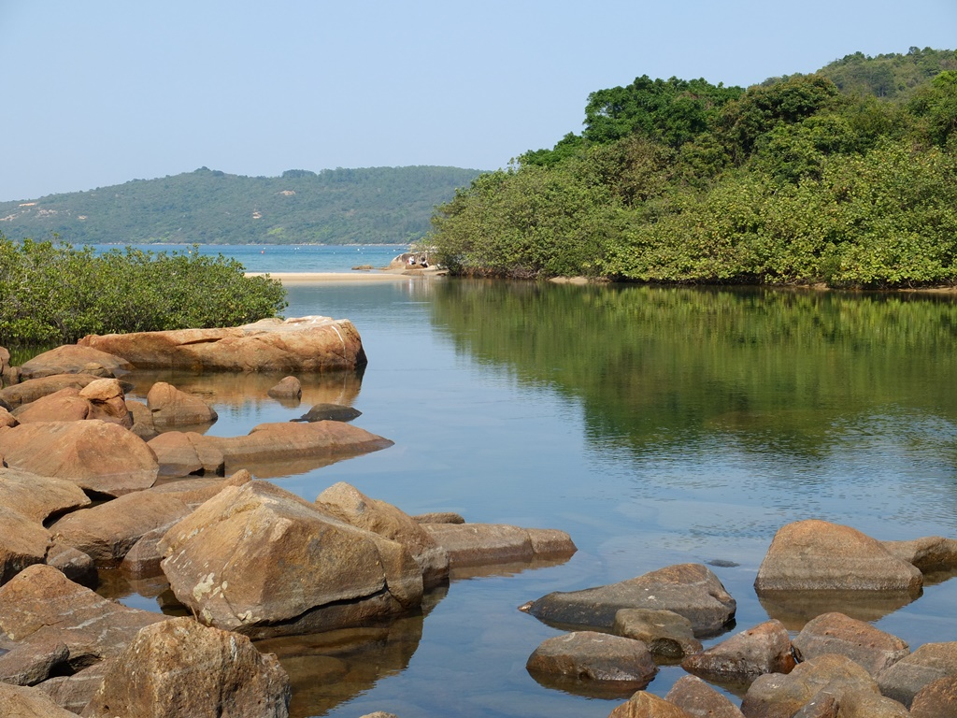
親子旅行攝影比賽
參加學生姓名：尹信希
班別/學號：3B (27)
作品標題：「在乎山水之間也」，拍攝日期：23-3-2014，地點：西貢海下
海下灣的優美景色令我聯想起歐陽修之《醉翁亭記》中名句「醉翁之意不在酒，在乎山水之間也」。文章描述作者被貶官至滁州期間觀賞醉翁亭的秀麗風光和與民暢飲同樂，藉此抒發情懷。今天可以在急速的生活節奏中停下來觀賞大自然美景實在是一大樂事！我們眞需要好好珍惜和保護珍貴的天然資源。

